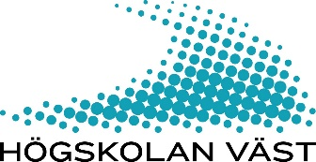

SHM 101 – Studiehandledning på modersmålet
Preliminärt schema, Ht 2018
10 september, kl.09.15-16.00. Kursintroduktion, gruppindelning och föreläsning om akademiskt skrivande.
1 oktober, kl.09.15-16.00.
23 oktober, kl.09.15-16.00.
14 november, kl.09.15-16.00.
13 december, kl.09.15-16.00.
9 januari 2019, kl.10.00-16.00. Examinerande seminarium.

Ett detaljerat och slutgiltigt schema publiceras på DisCo (Högskolan Västs lärplattform) i augusti 2018.

